Kvinesdal 2007

Anreise per PKW über Dänemark/Hanstholm mit der Fähre/Masterferries nach Norwegen/Kristiansand.
Auf der E39 bis zur Abfahrt nach Feda, von dort nach Kvinesdal.

In Kvinesdal angekommen, erst mal zur Poststelle der sich im ICA Markt befindet um sich die Lachslizenz/Fiskeavgift zu kaufen. Kostenpunkt mit Gebühren 275 NOK.

Von dort aus nach MX Sport um sich den Gewässerschein /Fiskekort und ein paar lokale Muster von Lachsfliegen zu besorgen. Kostenpunkt Wochenkarte 370 NOK.

Eingedeckt mit allen möglichen ging es ab zur Hütte wo wir unsere Vermieter trafen und das Haus übernahmen.

Um Punkt 0 Uhr am 1.6. stand halb Kvinesdal am Wasser um die ersten Lachse zu ziehen und wir mitten drinn.

Am ersten Tag kamen einige Lachse von 2-7 kg raus, nicht von uns.
Am zweiten Tag kam ein Lachs raus der aus den letzten 50 Jahren alle Rekorde brach, bei 117cm und 15,3 kg. Ein weiterer wurde an diesen Tag gemeldet und gewogen, 8 kg.

Der Wasserstand fiel und so konnten keine weiteren Lachse gefangen werden.

Wir verlegten dabei unser Glück auf die Seen der Region auf Forelle und Saiblinge die wir erfolgreich mit Spinn- und Fliegenrute befischten.

Da wären im Bereich Flekkefjord der Langevatnet, Torsvatnet, Djupvikvatnet und Netlandsvatnet.

Im Bereich Kvinesdal der Skarvetjonn und der Rodlandsvatnet.

In Ana Sira wollten wir den Lachsfluß am Kraftwerk befischen, dort wird nur die Fiskeavgift verlangt. Leider fängt dort die Saison erst am 15.6. an.

Ein Tag widmeten wir und den Küstenangeln im Fedafjord wobei mein Sohn eine Meerforelle auf Fliege fing und sie zum weiterwachsen wieder entließ.
Desweiteren wurden gute Küchen-Köhler bis 60 cm auf leichten Geschirr gefangen.

So, das war’s zum Angeln, nun lasst Bilder sprechen.
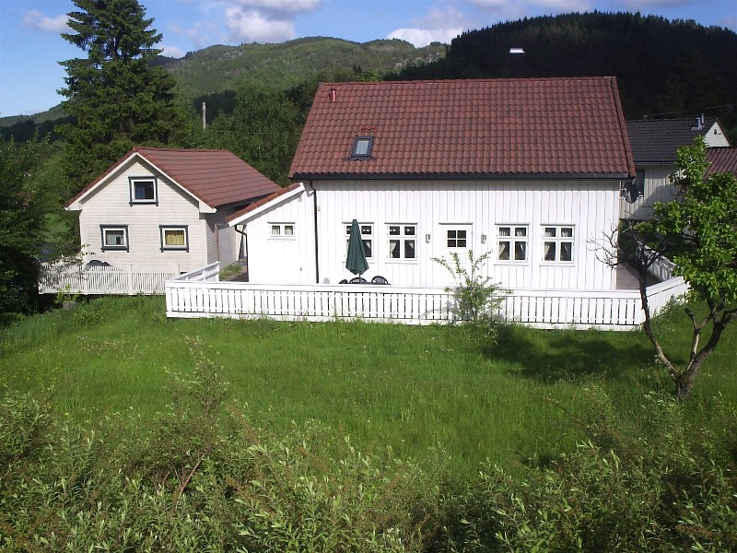

Unsere Hütte

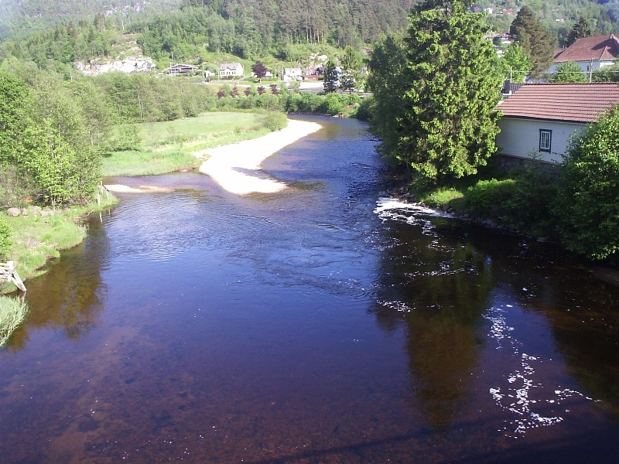

Zufluss der Kvina

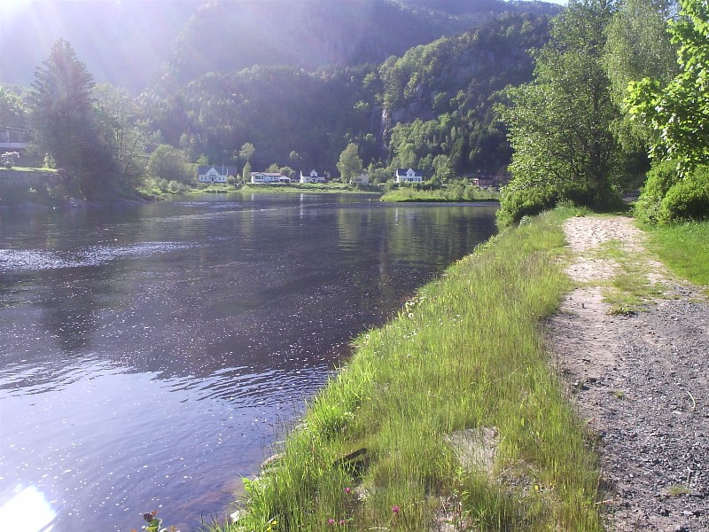

Die Kvina

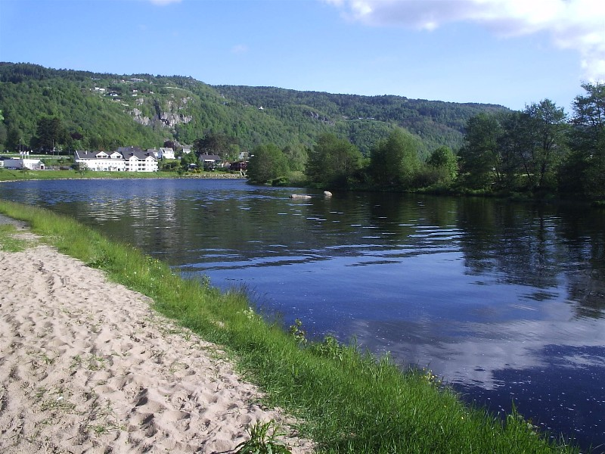

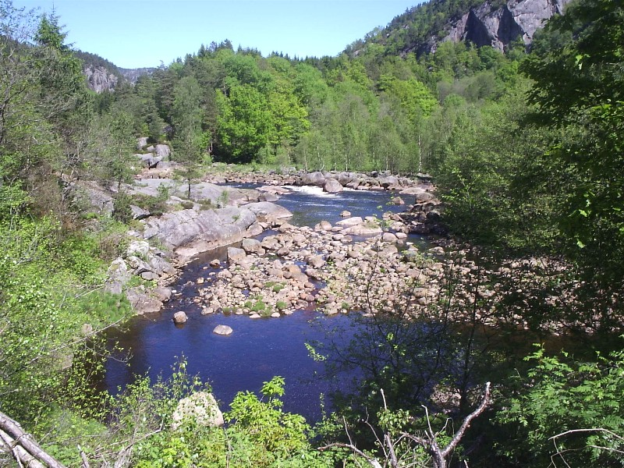

Oberer Lauf der Kvina

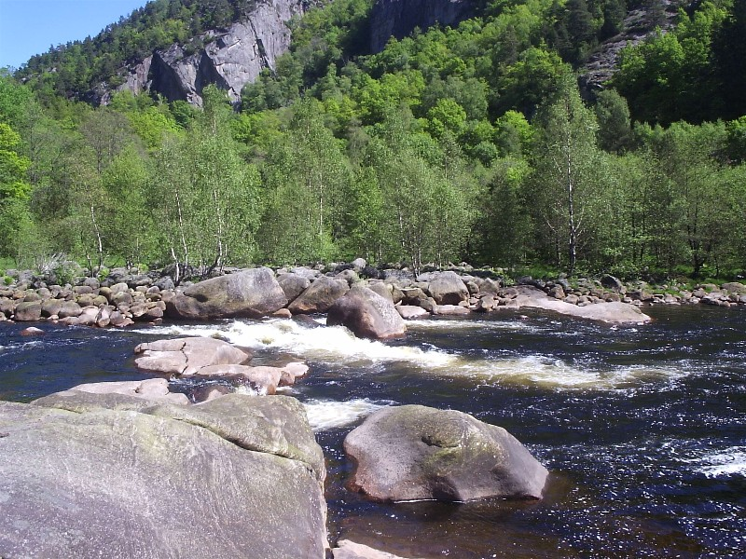

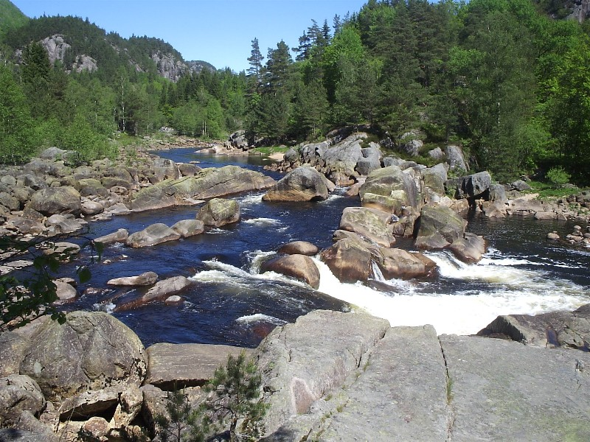

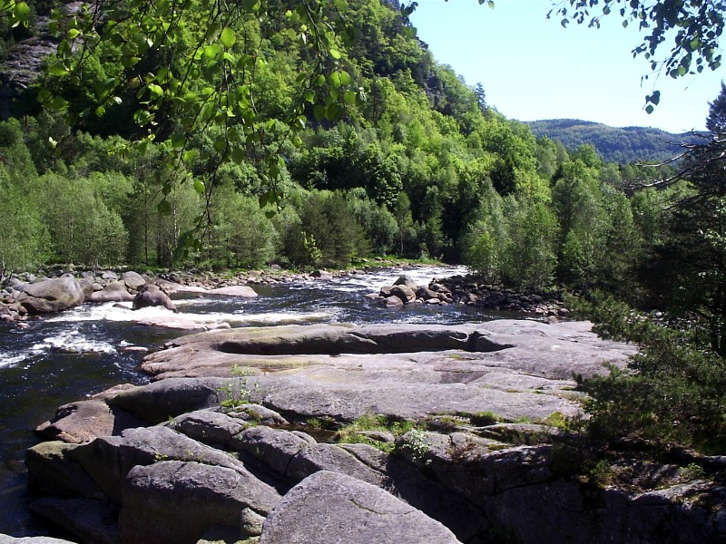

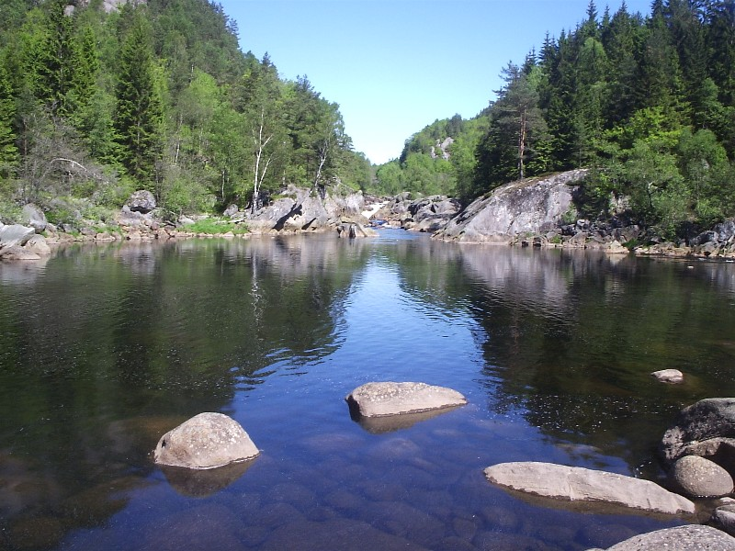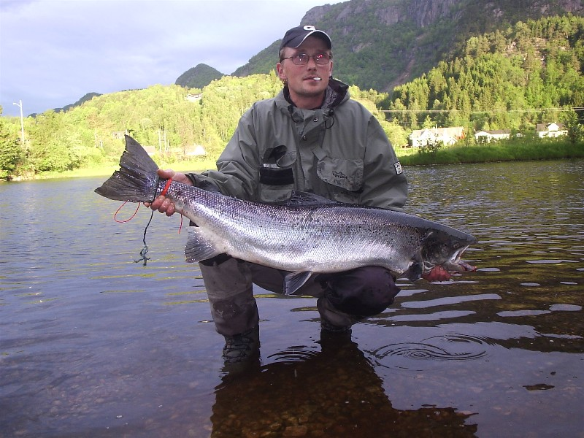

15,3kg bei 117cm geballte Ladung

